Земноводные
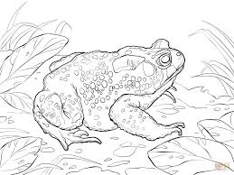  жаба | 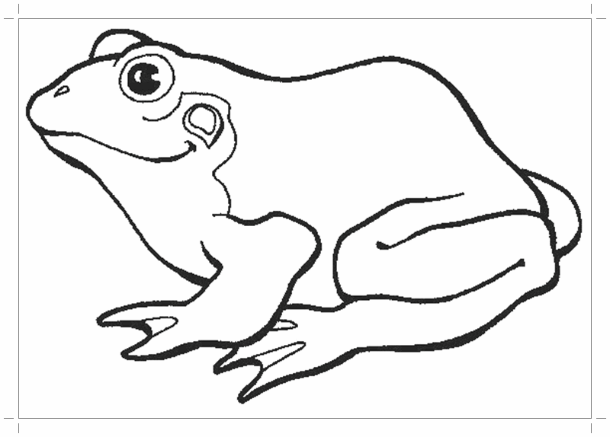  лягушка | 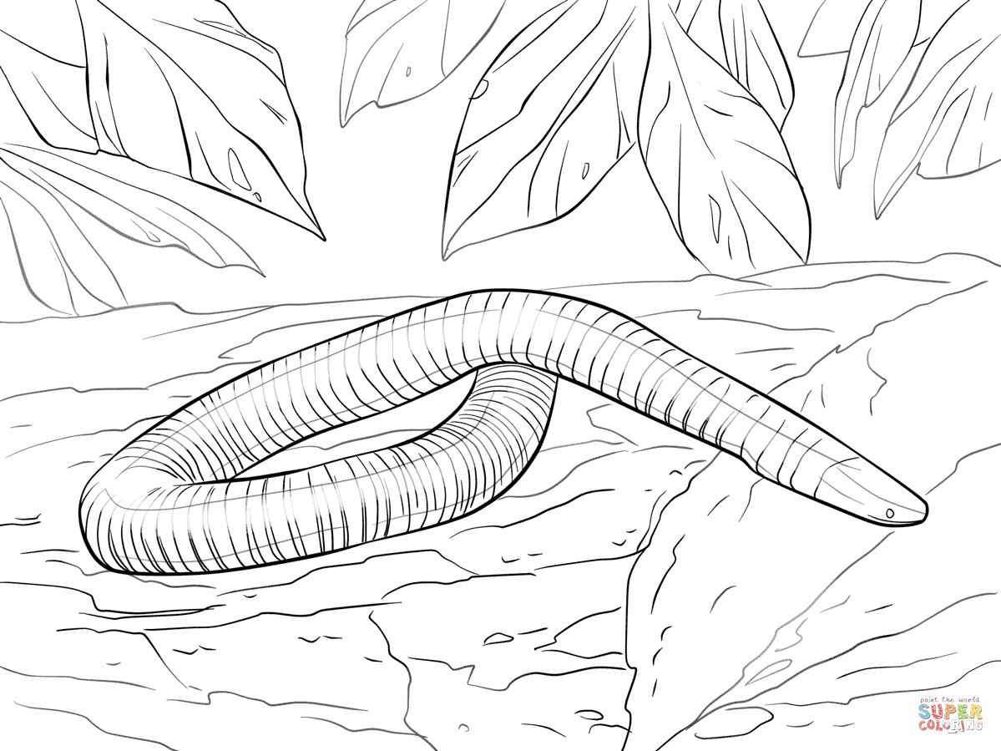  червяга | 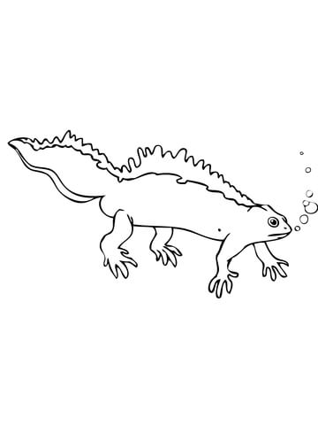  тритон
Земноводные – так называют знакомых вам лягушек и тритонов, которых можно обнаружить в пруду, озере и речке. Само название «земноводные» говорит о том, что живут эти животные и на земле, и в воде.
В раннем возрасте большинство земноводных живут в воде и дышат жабрами, подобно рыбам. Когда же малыши-головастики подрастут, они теряют жабры и начинают дышать лёгкими, как и все наземные животные.
Кожа у земноводных тонкая и влажная, она нуждается в периодическом смачивании водой. Поэтому они не отходят далеко от воды. Если лягушку долго держать в сухом месте, она может погибнуть.
Все земноводные – хищники. Они ловят насекомых, поедают червей и моллюсков. А головастики питаются подводными растениями.
А вот увидеть, как пьёт лягушка, вам никогда не удастся. Оказывается, «пьёт» она кожей своего тела. Забравшись в воду, лягушка впитывает её сквозь кожу, и ей не приходится раскрывать рта для питья.
Весной лягушка мечет икру в водоёмах. Прогретые ласковым солнышком, в икринках развиваются зародыши. Вскоре из икринок выходят крошечные головастики, похожие на мальков рыб. У них длинный хвост и нет ещё намёка на ноги. Но вот головастик подрастает, у него появляются сначала задние, а потом и передние ноги. По бокам головы торчит пара ветвистых жабр.
Наконец головастик подрос и собирается выходить на сушу. И теперь с ним происходит удивительное превращение. Жабры исчезают, а потом, уже на берегу, пропадает и хвост. Перед нами появляется маленький лягушонок, совсем не похожий на головастика.

